Мы вместе создаем наше будущее!
Время объединять усилия для добрых дел!

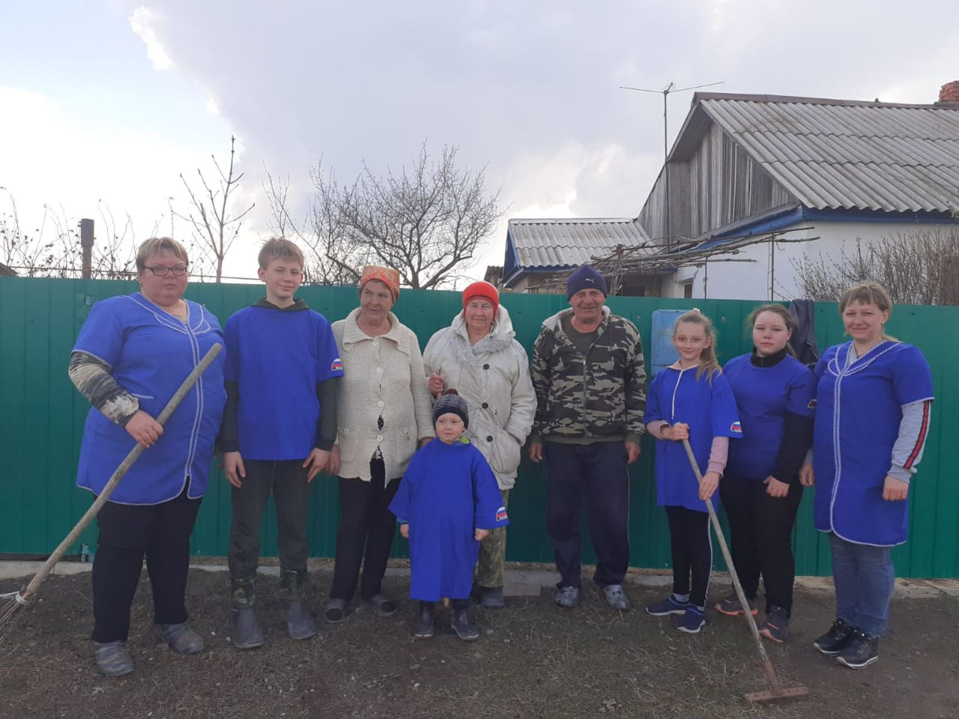

НАШИ КОНТАКТЫ:

Адрес:
412860 р.п. Лысые Горы
ул. Железнодорожная, 31

Телефон: 8(845-51) 2-12-12

Е-mail: lcorcson@mail.ru

Официальный сайт:
www.lgcsznsar.ru

РЕЖИМ РАБОТЫ:
Понедельник – четверг:
с 9:00 до18:00 часов
Пятница:
с 9:00 до 17:00 часов
Перерыв на обед:
с 13:00 до 13:48 часов
Выходной:
суббота, воскресенье

ЗАВЕДУЮЩИЙ ОТДЕЛОМ:
Купцова Марина Александровна

МИНИСТЕРСТВО ТРУДА И СОЦИАЛЬНОЙ ЗАЩИТЫ САРАТОВСКОЙ ОБЛАСТИ
ГОСУДАРСТВЕННОЕ АВТОНОМНОЕ УЧРЕЖДЕНИЕ САРАТОВСКОЙ ОБЛАСТИ

«КОМПЛЕКСНЫЙ ЦЕНТР СОЦИАЛЬНОГО
ОБСЛУЖИВАНИЯ НАСЕЛЕНИЯ
ЛЫСОГОРСКОГО РАЙОНА»

ВЕСЕННЯЯ НЕДЕЛЯ ДОБРА
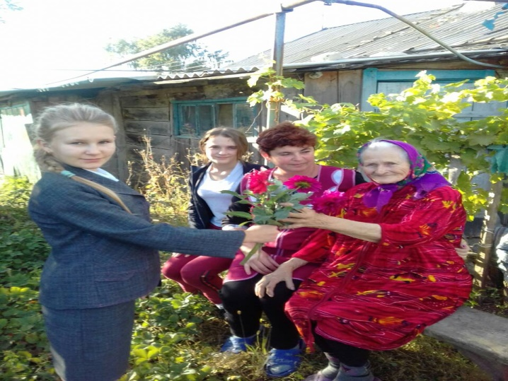2023 год

Добровольческая акция «Сад Памяти»
Сотрудники Лысогорского КЦСОН совместно с «серебряными» и юными волонтерами поддержали инициативу Всероссийского общественного движения «Волонтеры Победы» и присоединились к Международной акции «Сад памяти». Все участники акции зарегистрировались на официальном сайте садпамяти2022.рф и получили сертификаты. В память о погибших в годы Великой Отечественной войны в ходе акции «Сад Памяти» высажено более 100 деревьев. Участие в акции «Сад памяти» - дань памяти и благодарности поколению Победителей, а также возможность каждого участвующего продемонстрировать высокую социальную и экологическую ответственность.
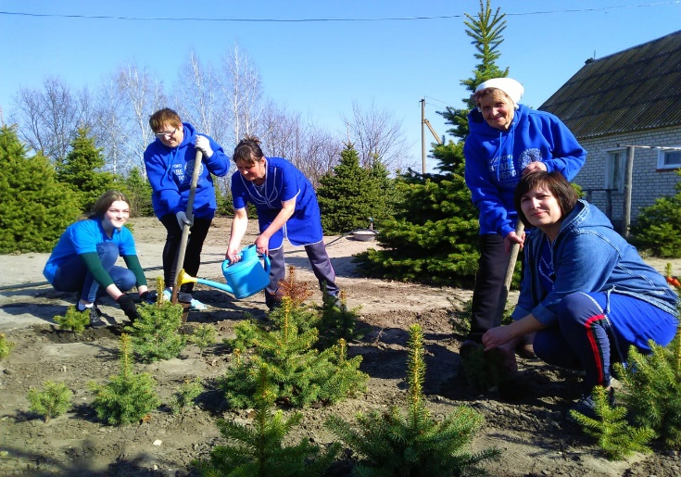
Добровольческая акция «Я готов стать донором»
20 апреля в России отмечают День донора. Эта дата призвана напомнить о важности препаратов крови для спасения жизни людей.
В ГАУ СО КЦСОН Лысогорского района прошла акция «Я готов стать донором!» Сотрудники Лысогорского КЦСОН приняли активное участие в донорской сдаче крови, понимая важность этой акции особенно в период пандемии. На сегодняшний день в списке постоянных доноров числятся двадцать сотрудников учреждения, из них почти половина - Почётные доноры России. Национальный день донора крови – это еще один повод напомнить о проблемах донорства крови в России.

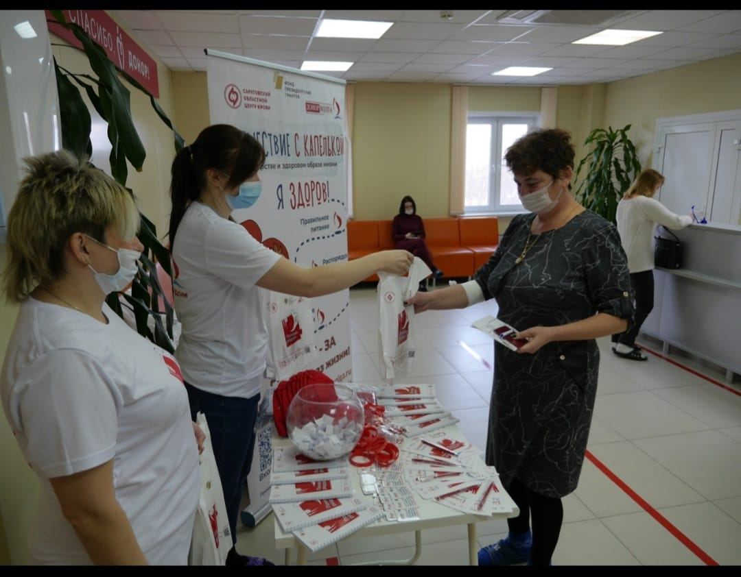
Добровольческая акция «Международный день Земли»
Завершил календарь добрых дел КЦСОН - «Международный день Земли». Задача дня – привлечение внимания к экологическим проблемам, воспитание любви к родной природе. Эстафету добрых дел в этот день продолжил экологический марафон «Земле жить!». В ходе марафона сотрудники учреждения совместно с «серебряными» и юными волонтерами провели очистку придомовых территорий и уборку приусадебных участков получателей социальных услуг, осуществили мероприятия по уходу за садовыми растениями.

